
VÝROČNÍ ZPRÁVA
MĚSTSKÉHO SPOLEČENSKÉHO DOMU
V KOLÍNĚ
ZA ROK 2025
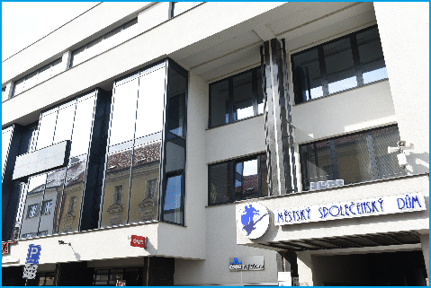

1. ZÁKLADNÍ ÚDAJE

Městský společenský dům v Kolíně (MSD)
Původně betonová krabice, kterou v roce 1974 postavili soudruzi hned vedle historické radnice přímo v centru Kolína, prošla ve svých čtyřicátých narozeninách náročnou a nákladnou rekonstrukcí. Především byla zateplena fasáda i střecha, vyměnila se okna, vstupní dveře i všechny skleněné prvky a objekt tak dostal současnější a především lidštější tvář, v neposlední řadě se zvětšily některé prostory. Největší devizou tohoto objektu je velký sál, v němž se odehrává téměř veškerá kolínská plesová sezóna. Podzim je pak ve znamení tanečních kurzů, které se tu léta konají každý pátek. Tento prostor je však vhodný i k pořádání koncertů, seminářů, firemních či předváděcích setkání, večírků a dalších akcí, pro menší setkání je možné jej zmenšit látkovým předělem. Ve velkém sále se nachází bar, stejně jako na chodbě před ním, na balkoně a u salonků.

Městský společenský dům nabízí i další prostory
Pro školení, besedy, přednášky a jiná menší setkání jsou to tři salónky, které jsou mezi sebou odděleny zašupovacími dveřmi a lze je tedy variabilně propojovat či oddělovat. I zde je na chodbě bar spojený výtahem s restaurací v přízemí budovy, takže není problém akci zásobit občerstvením, případně zde uspořádat raut.

Snažíme se měnit vnitřní i programovou tvář MSD.
Za pomocí financí města (MSD je příspěvkovou organizací města Kolína) byly v posledních deseti letech zrekonstruovány toalety v obou patrech, zcela předělány šatny pro umělce s vlastním sociálním zázemím a sprchou. Od podzimu roku 2005 jsme tu uspořádali řadu koncertů sahajících od rockových kapel typu Tří sester, Krucipüsku, Visacího zámku, Horkýžů Slížů či Mňágy & Žďorp přes akce určené pro dříve narozené rockery v podánískupin Energit, Synkopy 61, Blue Effect, Oliver/ Dawson Saxon, SuperGroup, Citron matadorů Vladimíra Mišíka nebo Luboše Pospíšila či zpěvačky Jany Kratochvílové až po přátele popu v podání Petra Spáleného, Václava Neckáře, Petry, Janů,Věry Špinarové, fanouškům dechové a lidové muziky jsme několikrát přivezli populární duo Eva a Vašek nebo Josefa Zímu či hvězdy TV Šlágr jako jsou Veselá trojka či Duo Jamaha případně Naši muziku Nauše Pepíka. První koncert Tří sester, zastávka turné kapely Kryštof či koncert kapely Arakain s Lucií Bílou byly beznadějně vyprodané, nechyběly ani lahůdky pro hudební fajnšmekry v podobě koncertů tuzemských i zahraničních jazzmanů, bluesmenů či zpívajících herců a hereček, pohádky či koncerty pro děti – fotografie z těchto akcí nejdete v naší fotogalerii. Do povědomí fanoušků nejen z Kolína už se dostal festival zasvěcený bluesové a jižanské muzice – Southern Rock & Blues Kolín, festivalem Noty na pomoc jsme pomáhali se zviditelnit mladým kapelám a jeho finančním výtěžkem pak pomohli potřebným. Pravidelně zde zkouší a koncertuje Kolínská filharmonie, kterou je MSD zřizovatelem, stále zajímavější dramaturgii má Kruh přátel hudby, na jehož koncerty vážné hudby konané nejen v Komorním sále se schází pravidelně okolo stovky fanoušků. Své zázemí v MSD nachází i několik tanečních skupin, které zde nacvičují pravidelně své choreografie, cvičí a tancují zde i senioři. Snažíme se neustále vylepšovat interiér i jeho vybavení, ve velkém i Komorním sále jsme vyměnily staré dřevěné židle za pohodlné polstrované, měníme osvětlení, přibyly stolečky i sezení na chodbách, bohužel vše občas podléhá alkoholem opojeným návštěvníkům především studentských plesů. Kontakty:

Kontakty:
Adresa: Městský společenský dům v Kolíně, Zámecká 109, 280 02 Kolín
Mail: msd.kolin@volny.cz
Telefony: 321 748 265, 731 478 419
Webová adresa: www.msd-kolin.cz
Facebook: www.facebook.com/mestskyspolecenskydum

Organizační struktura MSD

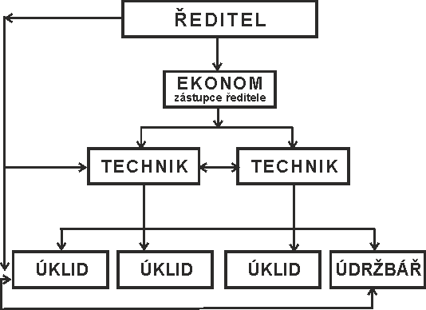
Městský společenský dům má osm zaměstnanců. Řídí je ředitel, jeho zástupcem je ekonomka, dále jsou to dva technici, údržbář a tři uklízečky.

2. ROK 2025

Plesová sezóna? Nejen tři měsíce všechny víkendy!

Plesy jsou již několik desetiletí nedílnou součástí programové náplně Městského společenského domu, jen se během času mění jejich struktura, ubývají bály organizací a přibývají studentské. Po uvolněných termínech rádi sahají studenti především z Poděbrad, ale i z Kutné Hory nebo Lysé nad Labem. V roce 2025 se uskutečnilo celkem 30 plesů. Tradiční ples Města Kolína připravují sami pracovníci MSD a tentokrát coby půlnočního hosta pozvali kapelu Olympic Tribute v čele s bývalým hráčem na klávesy kapely Olympic Jiřím Valentou. Vystoupení hosta málem ohrozila krádež jejich tašky s kabely a pedály, nakonec se díky zvukaři Martinovi Branišovi koncert podařilo odehrát a „zloděj“ se druhý den přihlásil – myslel si, že nese domu ceny z tomboly. Hvězdného hosta měl i ples Oblastní nemocnice Kolín, kde zazpíval Ondřej Ruml, studenti zdravotní školy z Poděbrad si pozvali známou dvojici moderátorů Ondřeje Havla a Johana Mádra známé z ranní show TV Nova, Havel hraje i starostu v nekonečném televizním seriálu Ulice. Ples Gymnázia Český Brod moderoval zpěvák Milan Peroutka, novinkou v programu jednoho z plesu byl wrestling. Tradiční plejádu známých umělců od Magdy Malé přes Stanislava Hložka či Michala Šindeláře až po Maxíky do prostor MSD pozvala na ples postižených z Červeného Hrádku jeho ředitelka Jana Pilná. Novinkou této plesové sezóny se stal ples zemědělské školy Poděbrady konaný v prosinci a předznamenávající už rok následující. Klasickou zimně-jarní ukončily dubnové plesy čáslavské letecké základny a 1. republiky pod taktovkou manželů Zubákových
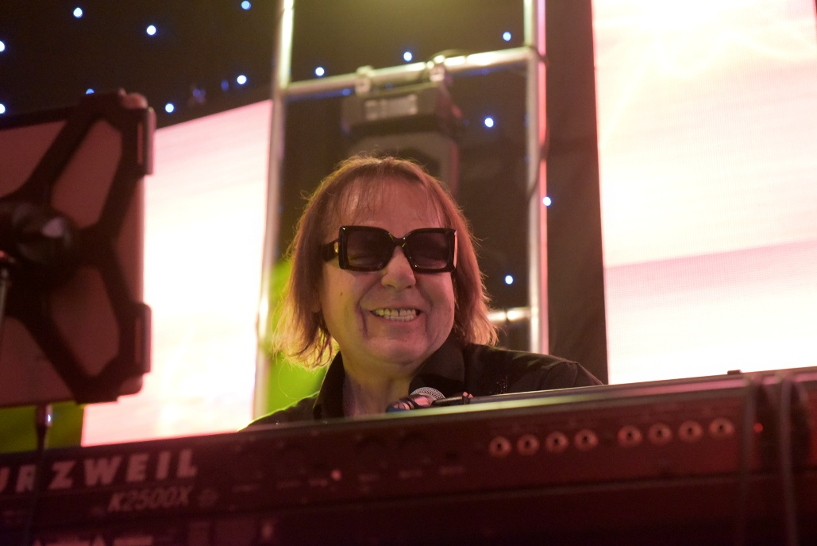

Popisek: K vrcholům plesové sezony tradičně patří ples Města Kolína, na tom v roce 2025 coby půlnoční host zahrála kapela Olympic Tribute v čele se zpěvákem a hráčem na klávesy Jiřím Valentou. Foto: Zdeněk Hejduk

Podzimní pátky patří tanečním kurzům

Letitou tradicí jsou také taneční kurzy, které mají vyhrazeny všechny pátky od začátku září až v podstatě do konce roku, kdy se konají závěrečné Věnečky. Taneční kurzy vedou manželé Hana a Eduard Zubákovi, dva Věnečky uspořádali v MSD manželé Pavla a Jaromír Kuprovi, kteří organizují své kurzy v sále Na Zámecké.
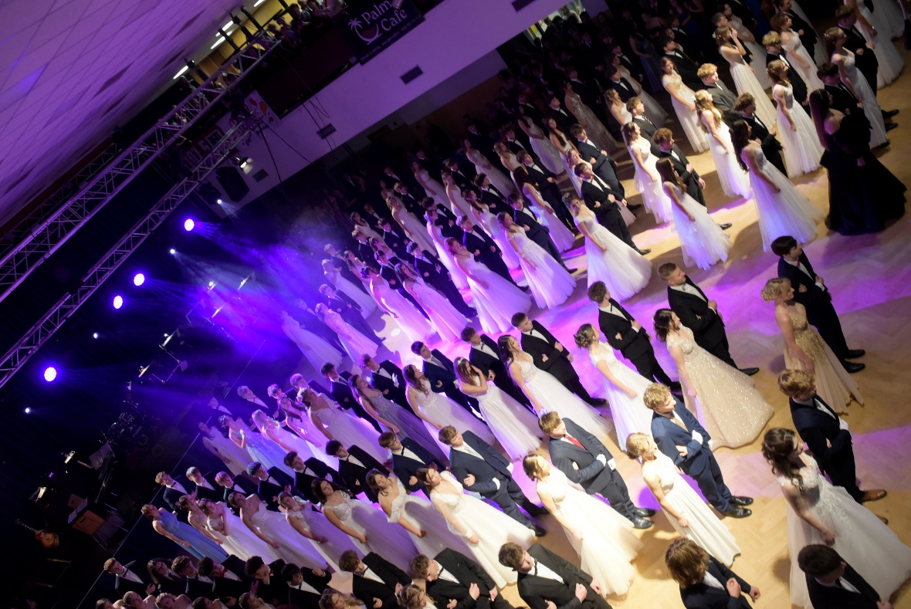

Přestože tradice tanečních kurzů sahá až do časů Rakouska – Uherska, pořád se těší velkému zájmu mladých lidí a sál MSD je adepty na učení tanců plný. Kurzy jsou několik let vyprodány. Foto: Zdeněk Hejduk

Koncerty: Od Vojtka přes Noida až po Divokýho Billa i Helenu

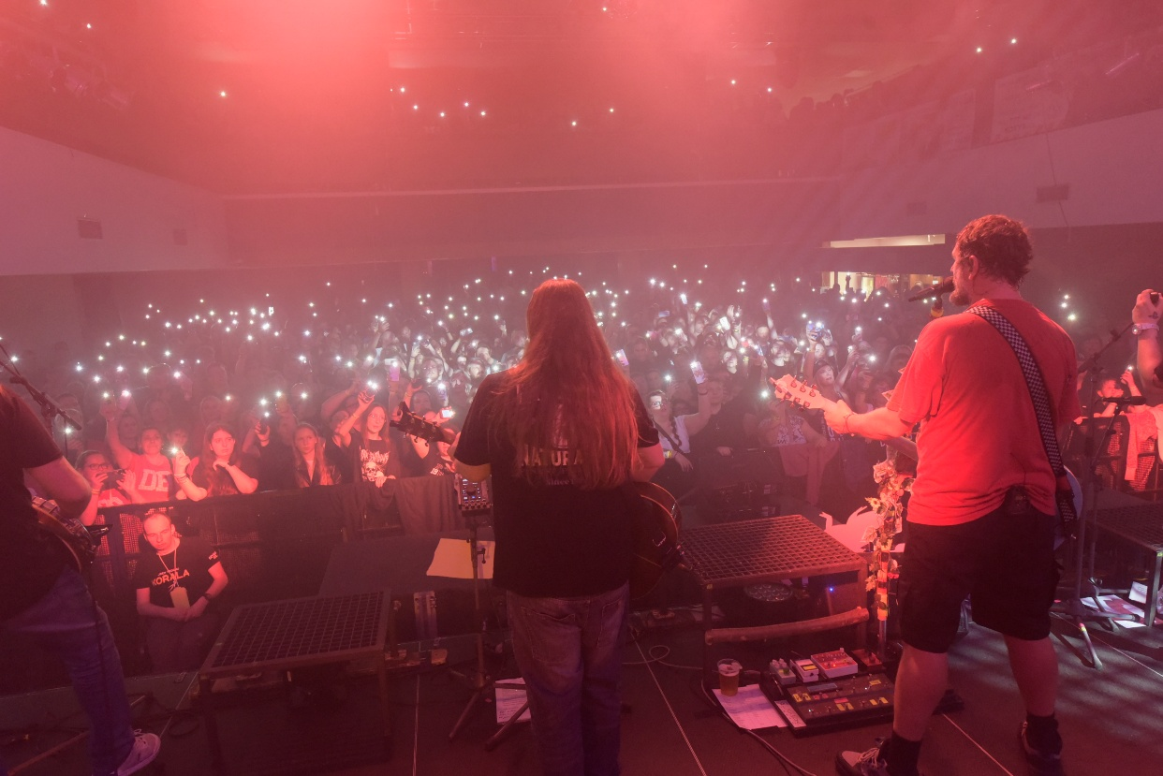
V MSD se v roce 2025 uskutečnilo celkem 41 koncertů všech hudebních žánrů, a to i vzhledem k narůstajícímu počtu pronájmů, kdy služby poskytované naší organizací, její zázemí a zájem publika lákají agentury k tomu, aby si u nás akci uspořádaly. K takovým se řadí například Muzikály Josefa Vojtka, kdy se ve vyprodaném sále frontman rockové kapely Kabát prošel muzikály, v nichž účinkoval. Nebo revivaly světových kapel ABBA či Queen, hitem roku se staly koncerty při svíčkách, kdy světové hity přehrává pianista, případně komorní smyčcové trio. Mezi pronájmy patřily i úspěšné koncerty Václava Noida Bárty, večer s písněmi skladatele Karla Svobody, famózní souboj klavírů mezi Ondřeji Brzobohatým a Brouskem, nechyběla Martina Pártlová, Olympic s Bombarďákem či Muzikály naruby nebo perfektní ukrajinský Prime Orchestra. Ale ani naše produkce nestála stranou: Po mnoha letech jsme přivezli do MSD nestárnoucí Helenu Vondráčkovou, rockerku Janu Kratochvílovou, Michala Prokopa s kapelou Framus Five, kapely Sto zvířat, Visací zámek, beznadějně vyprodaný koncert úvalského Divokýho Billa s jeho Návratem do kulturáků, Alkehol s Arakainem či britskou kapelu Blues Boys Kings s bubeníkem Jeffem Richem ze slavných Status Quo. A mnoho dalšího (vše v příloze tohoto dokumentu). Ve volném cyklu Zábavka Fest zahrály kapely Stresor, Benefit, Telegraf a Blue Bucks.

Kapela Divokej Bill se vrátila do kulturáků a ten náš beznadějně zaplnila. Foto: Zdeněk Hejduk

Márdi zaplnil terasy

Snažíme se vytvářet a umisťovat program na naše zrekonstruované terasy za MSD, kde se vytvořilo velice krásné prostředí u kolejí železniční trati a řeky Labe. Vzhledem k tomu, že v létě opravujeme, rekonstruujeme, uklízíme a hlavně si vybíráme dovolené, zbývají nám termíny v červnu a v září. 19. června jsme tam přivítali frontmana pardubické kapely Vypsaná fiXa Michala „Márdiho“ Maredu, který zahrál sám s akustickou kytarou a vytvořil návštěvnický rekord těchto teras. Byl nadšený on i fanoušci. Kromě něj se do těchto míst vrátilo oblíbené Schodiště, místní Los Utřinos s hosty VV Session Vládi Volfa a především westernový projekt Petra „Polyho“ Pálenského ze skupiny Insania pod názvem Poly Noir & The Holy Spirit Smugglers. Další domácí kapele SkLenka bohužel nepřálo počasí, takže si zahrála v Komorním sále.

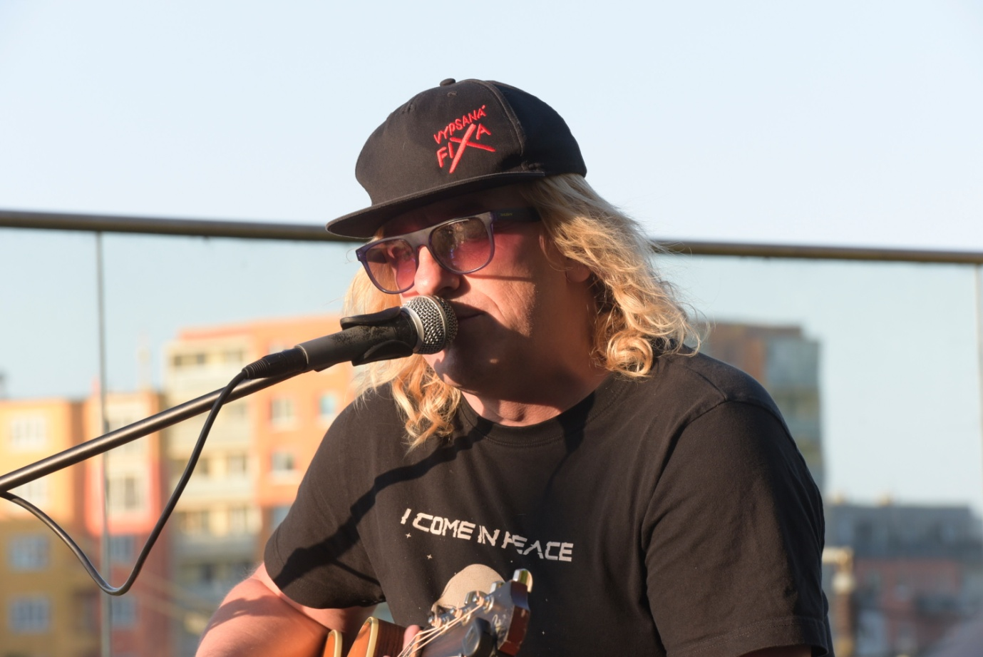

Márdi z Vypsané fixy vytvořil na terasách za MSD návštěvnický rekord. Foto: Zdeněk Hejduk

I troška toho divadla

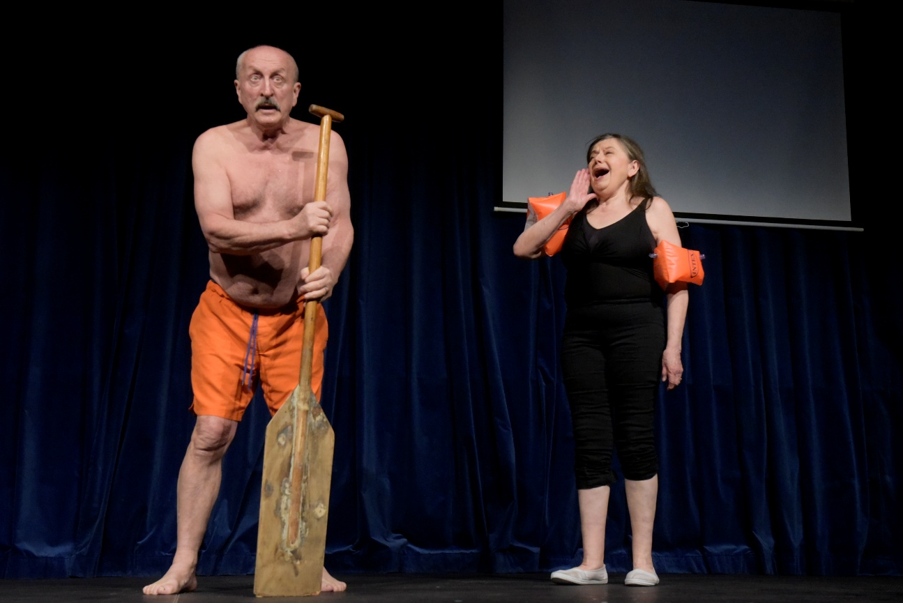
Divadelní představení necháváme v Kolíně povolanějším, na ně je tu zařízené Městské divadlo, přesto ale občas neodoláme a nějaké méně náročné či setkání s herci uspořádáme. Oldřich Navrátil s legendární Zuzanou Kronerovou předvedli, jak vypadá Manželství v kostce, vrátil se stále úspěšný Caveman, tentokrát s Jakubem Slachem i Zdeněk Izer s krkolomně nazvaným představením Vyndavací zas tam dací. Na kus řeči přijel Miroslav Donutil, povídali Ondřej Vetchý i Maroš Kramár s Vladimírem Kořenem, s Celebritou dorazil Ondřej Sokol. Lehký žánr reprezentoval pánský striptýz v podání špičkového souboru California Dreams a opět beznadějně vyprodaná travesti show nazvaná Hostinec U Maruny s kralujícím Kolíňákem Lukášem Čepelákem v roli scénáristy i jedné z hlavních postav.

Oldřich Navrátil se Zuzanou Kronerovou ukázali, jak vypadá Manželství v kostce. Foto: Zdeněk Hejduk

Vážná hudba nechyběla – KPH i KF

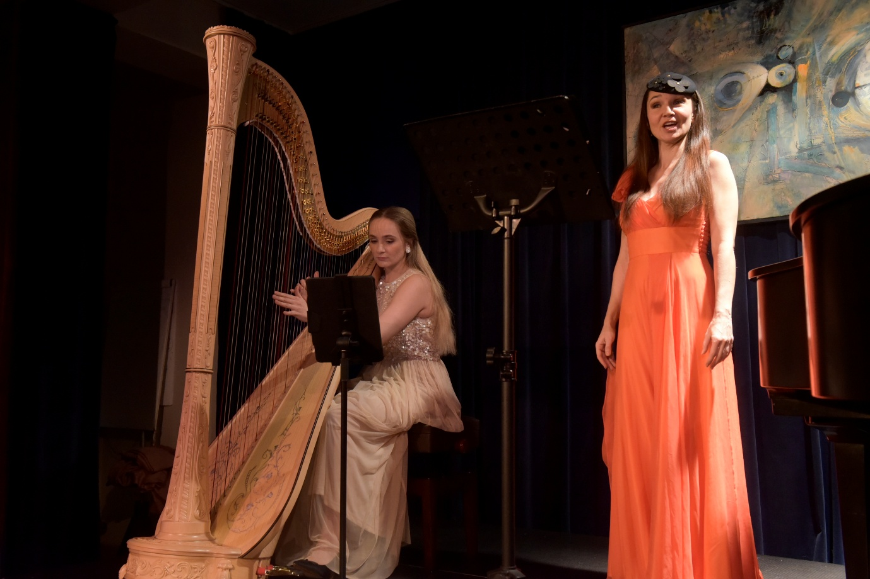
Špičkovou úroveň si stále udržuje kolínský Kruh přátel hudby, který se pod dramaturgickou taktovkou odehrává v k tomu především určeném Komorním sále nebo v teplejších dnech v kolínské synagoze. V rámci KPH se uskutečnilo 12 koncertů včetně toho spadajícího do 34. ročníku festivalu Mladá Praha nebo již 26. vzpomínkového koncertu na památku kolínských odsunutých Židů v režii dirigenta Vítězslava Podrazila. Tradičně se uskutečnily dva – jarní a podzimní – koncerty Kolínské filharmonie, kterou MSD zřizuje, a to pod dirigentskou taktovkou Wahida Samandariho. Kolínská filharmonie také doprovodila Českou mši vánoční Jana Jakuba Ryby v chrámu svatého Bartoloměje.

Jedním z nejzajímavějších koncertů jedenašedesáté sezony Kruhu přátel hudby byl pěvecký recitál mezzosopranistky Pavly Švestkové za doprovodu harfy Adély Bilanové. Foto: Zdeněk Hejduk

Na děti nezapomínáme

Celkem desetkrát si prostory MSD užili nejmenší diváci. Dvakrát je potěšili Štístko a Poupěnka, jednou jejich slovenská podoba Smietko a Tanculienka, pro mateřské školy a školní družiny celkem pět představení sehrála nestárnoucí Popelka Eva Hrušková se svým synem Zdeňkem Rohlíčkem, nechyběly ani hvězdy dětských duší Míša Růžičková a Michal Nesvadba.

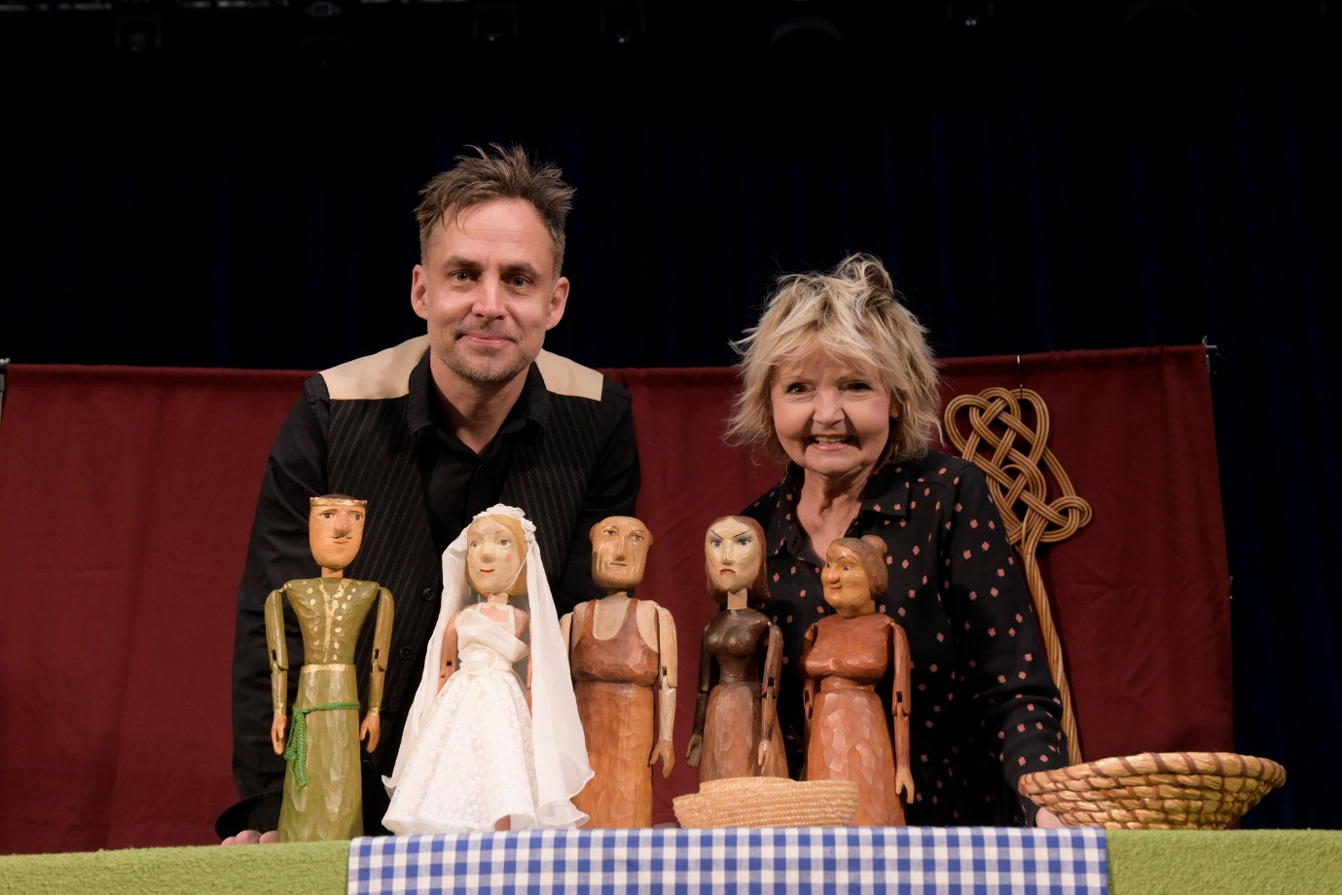

Eva Hrušková se synem Zdeňkem Rohlíčkem sehráli několik loutkových výprav do historie pro děti z mateřských škol i školní družiny. Foto: Zdeněk Hejduk

Výstavy dotvářejí atmosféru

Nedílnou součástí akcí konaných v MSD jsou i výstavy, které se ale vzhledem k plesové sezóně mohou konat pouze na podzim. Tou největší je už několik let Výstava o životním prostředí pořádaná ve všech prostorách MSD Odborem životního prostředí MÚ. Zajímavé malby v Komorním sále vystavila pod názvem Mezi světy kolínská výtvarnice Jitka Moris Vacková, další místní fotografka Adéla Tauscherová pak v rámci expozice Mezi nádechy představila své fotografie a na vernisáži ji zahrál František Nedvěd mladší a o Dakaru popovídal jeho fotograf František Krtil. Ze známých osobností své obrazy představil Štěpán Málek, vystudovaný výtvarník, ale také zpěvák punkové kapely !V.V.Ú. K zajímavostem patřila i historicky první výstava potkanů.

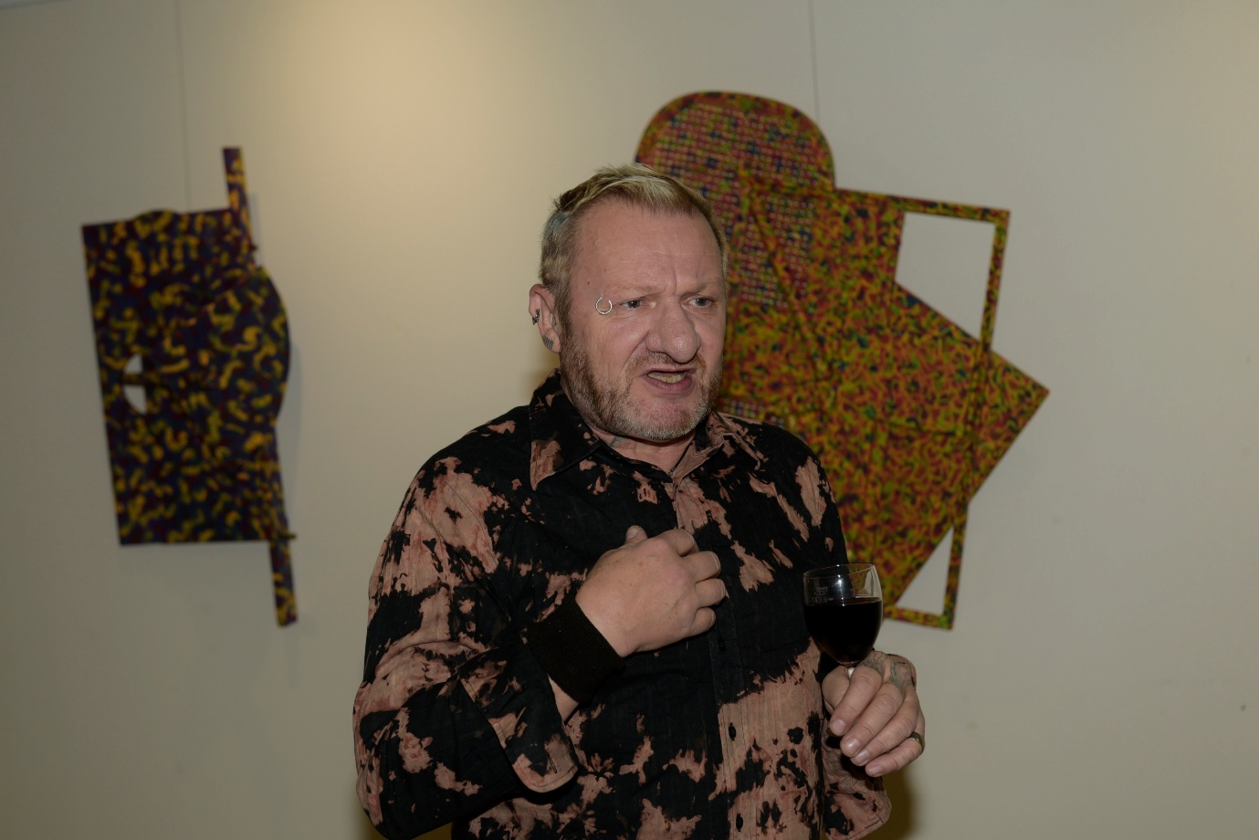

Štěpán Málek je nejen výtvarník, ale i zpěvák punkové kapely !V.V.Ú. Foto: Zdeněk Hejduk

Besedy, merendy, prodeje a další

Již tradičně se besedovalo o Dakaru s novinářem Janem Říhou a účastníkem Josefem Kalinou, Pavel Klusák představil příběh divadla Semafor, četlo se z palmových listů, přednášeli Tomáš Šebek i Eduard Stehlík. Slavil se Den seniorů, sešla se několikrát vietnamská komunita, odehrávalo se tradiční setkání škol. Uskutečnila se setkání sběratelů, v listopadu pak spojená s velice úspěšným bleším trhem, prodávaly se rukodělné výrobky v rámci tradičního FlerMarketu i exotické ovoce a mnoho dalšího.

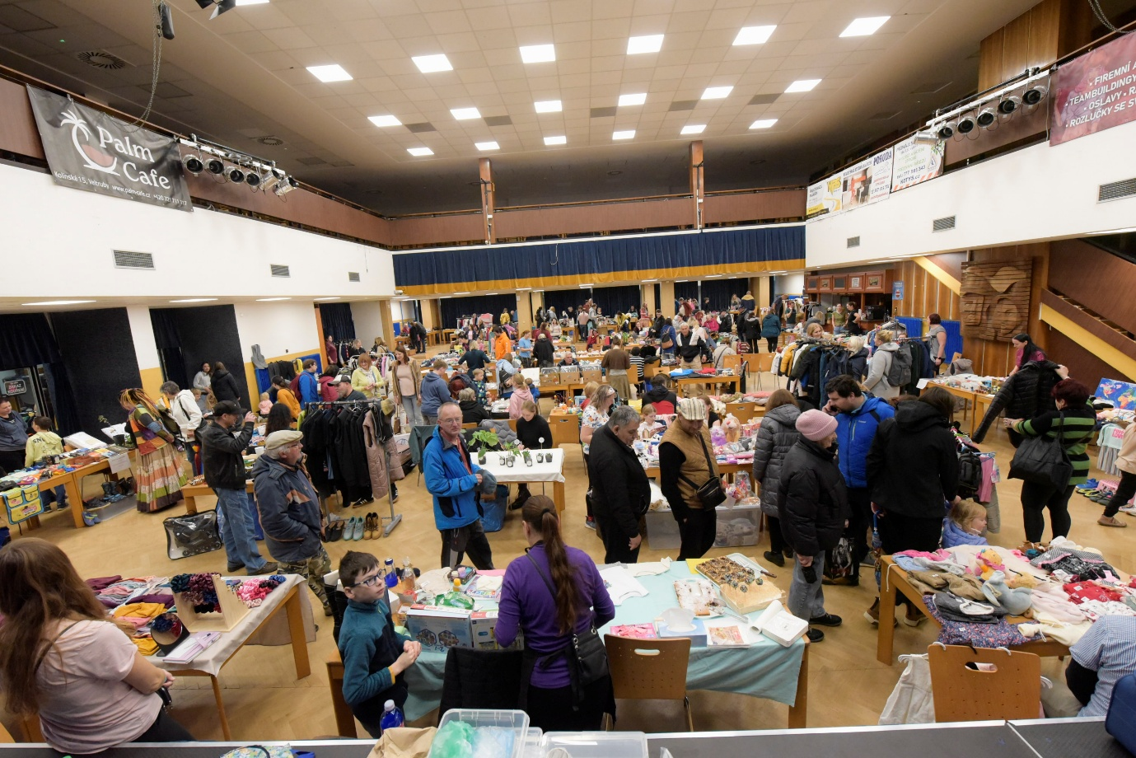

Dvacetiletou tradici měla v MSD setkání sběratelů v salóncích, o které ale v poslední době zájem účastníků klesal. Ten se maximálně vrátil spojením s bleším trhem, kdy naopak prodejci i kupující zaplnili dokonce velký sál. Foto: Zdeněk Hejduk

3. STATISTICKÉ SHRNUTÍ
Pokud sečteme všechny výše vyjmenované položky, dojdeme k číslu 160 uspořádaných akcí. V této statistice není zahrnuté zkoušení pohybových skupin - několikrát v týdnu zde nacvičují tance děti i dospělí z kolektivů Freaks Crew, Fit Studio Energy, Dance Club Inferno, seniorky a další party. Mnoho let má pro své zkoušky vyhrazené pondělní podvečery Kolínská filharmonie. Především v saloncích probíhají školení mzdových i jiných účetních, profesionálních řidičů, češtinu se v kurzech učí cizinci pobývající nejen v Kolíně. Konají se zde valné hromady fotbalistů, řidičů historických aut, členů družstev bytových i vlastníků, schůzují členové politických stran i přátelé Václava Morávka, scházejí se turisté, čas od času se vykupují starožitnosti, zlato i stříbro. Jednou za rok se městský společenský dům promění v jakýsi karlovarský Thermal, aby se stal srdcem festivalu Kmochův Kolín s jeho štábem i zázemím pro stovky muzikantů a mažoretek, kteří se zde stravují i využívají zázemí, především toalet. Na terasách se konalo setkání vedení města se zástupci orchestrů a pohybových skupin. Své šatny a zázemí poskytuje MSD i pro koncerty Kolínského kulturního léta, adventní koncerty a festival pohybového a neverbálního divadla Gasparáda konaných na Karlově náměstí.
Až na nepatrné výjimky lze z každé konané akce najít report na internetové stránce Kolínského deníku (www.kolinsky.denik.cz) včetně bohaté fotogalerie, fotografie v menší míře jsou i na webových stránkách organizace (www.msd-kolin.cz)

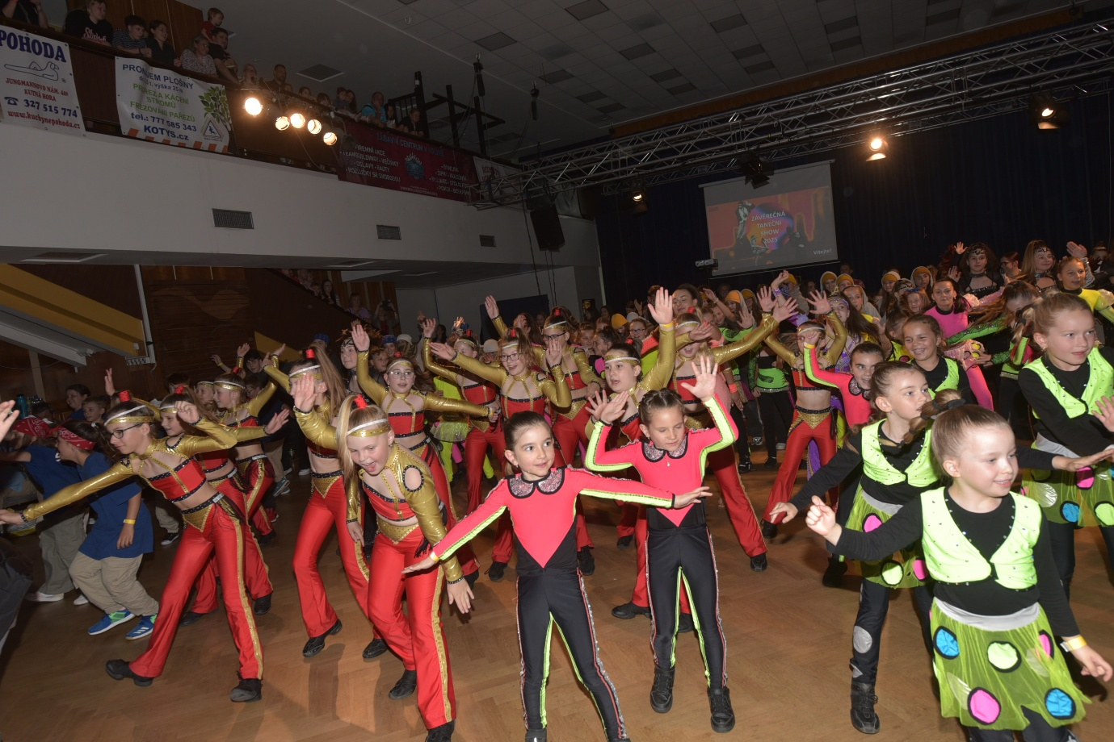Tanečnice Dance Clubu Inferno zkoušejí v MSD pravidelně, jednou za rok pak to, co se naučily, předvedou svým nejbližším. Ze soutěží pak vozí mnoho cen. Foto: Zdeněk Hejduk

4.HOSPODÁŘSKÝ VÝSLEDEK
Hospodaření příspěvkové organizace Městský společenský dům v Kolíně za rok 2025 skončilo ziskem 1 451 761, 45 Kč

5. PŘÍLOHA
SEZNAM VŠECH AKCÍ KONANÝCH V MSD KOLÍN V ROCE 2025

KONCERTY
JDI ZA ŠTĚSTÍM – Marian Vojtko & Bohuš Matuš – 22.1.2025
SYMFONICKÝ ORCHESTR DALIBORA HAVLÍČKA - Koncert filmové hudby – 23.1.2025
POETICKÝ VEČER – Ondřej Fencl, Kristýna Ryška – 28.1.2025
POLETÍME? – Hvězdy těžký tour maj – 13.2.2025
POUTNÍCI 55 LET – 19.2.2025
MUZIKÁLY JOSEFA VOJTKA … tak trochu rockově & Charlie Band – 6.3.2025
SKLENKA – křest CD – 12.3.2025
DIVOKEJ BILL – NÁVRAT DO KULTURÁKU – & PROPADLEEK 13.3.2025
ABBA WORLD REVIVAL – 26.3.2025
ROLLING STONES TRIBUTE (HU) – 27.3.2025
OLYMPIC TOUR 2025 – BOMBARĎÁK – 3.4-2025
ALKEHOL (33 LET), ARAKAIN (43 LET) – A+A TOUR – 4.4.2025
QUEEN SENSATION 2025 (Srbsko) – 19.4.2025
DOGA, MORČATA NA ÚTĚKU – TOUR 2025 – poslední zastávka 11. bodového turné – 26.4.2025
KING DREAM (USA) – 29.4.2025 – Komorní sál
NIAKARA, MENHIR – ANHNNAKI TOUR – 3.5.2025
KVARTETONES – 15.5.2025
PUMPA, MONTANA STOMP (ESP) – 22.5.2025
HARRY POTTER MAGIC PIANO FANTASY 2025 – LUCIE KUBÁTOVÁ (klavír) – koncert při svíčkách – 29.5.2025
FILMOVKY NA OSTRO – Archi, taneční ZUŠ, Modroočko – přeloženo z amfiteátru – 8.6.2025
HUDBA BRIDGERTON PŘI SVÍČKÁCH – STRING QUARTET – Adam Caha, Martin Vašulka, Adam Frait, Petr Stupka – 9.9.2025
GWYN ASHTON GROUP & Libor Cineger (bg), Josef Pryč (ds) – 15.9.2025 –Komorní sál
JEŠTĚ SVĚTU ŠANCI DEJ – Večer s písněmi Karla Svobody – host Bohuš Matuš, Lukáš Ondruš, Pavlína Ďuriačová & Black Tower – 18.9.2025
JE MUZIKA! – Karel Markytán & KM Band – 9.10.2025
HELENA VONDRÁČKOVÁ – HELENA TOUR 25 – 15.10.2025
KOZIČKY 30 LET & PRASÁKŮV GAUČ, !VVÚ, - 18.10.2025
JANA KRATOCHVÍLOVÁ & ILLUMINATICA – 23.10.2025
PROTHEUS – TOUR 2025 & JACKER’S – 25.10.2025
HUDBA PŘI SVÍČKÁCH – COLDPLAY – Echo Slovak string quartet: Martin Pavlík (housle), Vladimír Moravčík (housle), Miguel Gonzalo Tlacháč Láceres (viola), Lukáš Svoboda (cello) – 29.10.2025
SOUBOJ KLAVÍRŮ – Ondřej Brzobohatý, Ondřej Brousek – 5.11.2025
MARIE ROTTROVÁ – 9.11.2025
BLUES BOYS KINGS (UK) – JEFF RICH (Status Quo dr.) – 11.11.2025
VÁCLAV NOID BÁRTA vánoční koncert - & Bek Bek Clan – 12.11.2025
EPYDEMYE, MARIEN – 15.11.2025
PRIME ORCHESTRA (Ukrajina) – Sympho Show – 17.11.2025
MUZIKÁLY NARUBY – Josef Vágner, Jan Kopečný, Petr Ryšavý – 20.11.2025
MARTINA PÁRTLOVÁ – 22.11.2025 Koncertní turné 2025
MICHAL PROKOP & FRAMUS FIVE – 27.11.2025
VISACÍ ZÁMEK, JEDNOTA KOLÍN – 29.11.2025
QUEENSHOW – 4.12.2025
STO ZVÍŘAT - 35 LET 11.12.2025

KONCERTY NA TERASÁCH ZA MSD
MÁRDI Michal Mareda – sólově, návštěvnický rekord na terasách – 19.6.2025
SCHODIŠTĚ – záskok na basu Pablo – 25.6.2025
LOS UTŘINOS & VV SESSION – 25.8.2025 – posvícenský koncer
POLY NOIR & THE HOLY SPIRIT SMUGGLERS - dark country/noir western projekt Petra „Polyho“ Pálenského – 11.9.2025
SkLenka – z důvodu počasí přesunuto dovnitř – 25.9.2025

TRAVESTY SHOW
Techtle Mechtle - Hostinec U Maruny – 28.9.2025

DIVADLO
VEČER S ONDŘEJEM VETCHÝM - & Jiří Vaníček – 4.2.2025
MARTIN HRANÁČ – CRAZY SHOW - & Štěpánka Šmídová – 17.2.2025
NA KUS ŘEČI – MIROSLAV DONUTIL – 3.3.2025
MANŽELSTVÍ V KOSTCE – Oldřich Navrátil & Zuzana Kronerová – 19.3.2025
CAVEMAN – Jakub Slach – 25.3.2025
CALIFORNIA DREAMS – pánský striptýz – 12.4.2025
VYNDAVACÍ ZAS TAM DACÍ – Zdeněk Izer – 22.9.2025
CELEBRITY - ONDŘEJ SOKOL – 20,10.2025
MAROŠ KRAMÁR & VLADIMÍR KOŘEN aneb co v televizi nebylo – 25.11.2025

KOLÍNSKÁ FILHARMONIE
9.4.2025 – Jarní koncert KF, dirigent: Wahid Samandari, zpěv:Jana Veberová, moderování: Zuzana Stanke
19.11.2025 – Podzimní koncert KF, dirigent Wahid Samandari, DPS ZUŠ Kolín, DPS ZUŠ Kouřim
10.12.2025 – Česká mše vánoční Jana Jakuba Ryby – Wahid Samandari, Vendula Tvrdíková (soprán), Petra Vondrová (alt), Zdeněk Licek (tenor), Ladislav Petrů (bas), Markéta Neřoldová (varhany), Učitelský smíšený sbor Tyl Kutná Hora

ZÁBAVKA FEST
4.10. 2025 – BENEFIT, TELEGRAF, BLUE BUCKS
11.10. 2025 - STRESOR

BESEDY POLITICKÉ
JO! – Vidllák, Švihlíková… přihlášeni inkognito – 29.5.2025

BESEDY CESTOVATELSKÉ A JINÉ
DAKAR, jak ho neznáte – Jan Říha, Josef Kalina – 3.2.2025
PAVEL KLUSÁK – Suchý & Šlitr – příběh Semaforu 60. Let – 11.3.2025
ČTENÍ Z PALMOVÝCH LISTŮ – Pavel Krejčí, Palanisamy Chinnappa – 6.5.2025
Přednášky v rámci celostátní výměny zkušeností – Mudr. TOMÁŠ ŠEBEK, EDUARD STEHLÍK (historik) – 16.11.2025

KRUH PŘÁTEL HUDBY
SLÁVKA VERNEROVÁ – klavírní recitál – 21.1.2025
PAVLA ŠVESTKOVÁ (mezzosoprán), ADÉLA BILANOVÁ (harfa) – 18.2.2025
QUASI TRIO – 18.3.2025
KRISTIAN MRAČEK (housle), VERONIKA JAKLOVÁ (klavír) – 15.4.2025
THE TRIO – Trio České filharmonie: Jiří Vodička (housle), Martin Kasík (klavír), Václav Petr (violoncello) – 20.5.2025 – synagoga
KLAVÍRNÍ KVARTETO JOSEFA SUKA – Pavel Zemen (klavír), Radim Kresta (housle), Eva Krestová (viola), Aneta Šudáková (violoncello) - 17.6.2025 – synagoga
ANNA PAULOVÁ – klarinet, MARTIN KASÍK – klavír – 16.9.2025
34. FESTIVAL MLADÁ PRAHA – SYNAGOGA – MAGDALENA ROVENSKÁ (soprán ČR), MARTIN PANČOCHA (klavír ČR), DANIEL WIESNER (klavír ČR), RINO YOSHIMOTO (housle – Japonsko) – 24.9.2025
26. VZPOMÍNKOVÝ KONCERT SYNAGOGA – orchestr ATLANTIS Vítězslav Podrazil, PAVLA ŠVESTKOVÁ (mezzosoprán), JAN CZECH (klarinet), PETR SALAJKA (tuba) – 5.10.2025
KUKAL QUARTET - Eliška Halečková (housle), Klára Lešková (housle), Daniel Macho (viola), Filip Rufer (violoncello) – 14.10.2025
LUKÁŠ KLÁNSKÝ – klavírní recitál – 4.11.2025
DUO SIEMPRE NUEVO & MARKÉTA FASSATI (soprán), Matěj Freml (kytara), Patrick Vacík (kytara)

OSTATNÍ – NEZAŘADITELNÉ
Vědecká konference Já, designér SPŠ Strojírenské – 6.2.2025
Setkání sběratelů – 11.1., 8.2., 8.3., 12.4., 10.5.
Blešák – 23.3.2025
Burza vinylových desek – 5.4.2025
Prodej afrického ovoce – 13.4.2025
Pokémon – Den s Lorcanou – 27.4.2025
Zázemí pro komparzisty – natáčení amerického seriálu USW – 1.5.2025
MYSTICO – záhadologický festival Kolín10.5.2025
Mistrovství ČR kroužků v řešení hádanek a křížovek – 24.5.2025
20 let s vámi – TOYOTA – další scéna oslav – 31.5.2025
Setkání starostů z kolínského správního obvodu - 2.6.2025
Závěrečná hodina DCI – 5.6.2025
FlerMarket – 21.6.2025
GASPARÁDA – suchá varianta – Relife – LACLARA A KOL., Ve vlnách – ILUSIAS – 5.9.2025
Bleší trh a sběratelé – 13.9.2025
Zlatý oříšek – 12.10.2025
Přehlídka škol – 13. – 14. 10.2025
Kurz olejomalbou metodou Bob Ross – Pavel Michalica – 18.10.2025
Záhadologický festival Mystico – 1.11.2025
Bleší trh a sběratelé – 9.11.2025
Řemeslný FlerMarket – 15.11.2025
Burza práce – hospodářská komora – 18.11.2025
Ocenění dárců krve – host Bohuš Matuš – 25.11.2025
Předvánoční bleší trh – 15.12.2025

MERENDY
Start tanečních kurzů manželů Zubákových – 12.9.2025
Mezinárodní Den seniorů – 29.9.2025 – Domino a spousty organizací
Vietnamská komunita slaví svatého – 21.9.2025
Retro Dance Párty 80‘ – 1.11.2025
Předvánoční odpoledne s hudbou – Domino – 3.12.2025
Věneček TK manželů Zubákových – 5.12.2025
Večírek firmy Kopos – 13.12.2025
Věneček TK manželů Kuprových – 20.12.2025
Věneček TK manželů Kuprových -21.12.2025
Vietnamská oslava konce roku – 28.12.2025

PLESY
2025 – 30, PMK – Olympic Tribute, Oblastní nemocnice Kolín – Ondřej Ruml, ZŠ Poděbrady – Ondřej Havel, Johan Mádr (Ulice, ranní show), Gymn. ČB – Milan Peroutka, SPŠP – wrestling, Ples postižených Červený Hrádek – Magda Malá, Stanislav Hložek, Michal Šindelář,Maxíci, Patrik Stoupa, ESO, ples zemědělky Poděbrady prosinec

PŘEDSTAVENÍ PRO DĚTI
Štístko a Poupěnka – Největší show – 20.2.2025
Šípková Růženka - Divadlo Evy Hruškové, Jana Přeučila a Zdeňka Rohlíčka –18.3.2025 . 2x pro školky a pak družinu
Zpíváme a tančíme s Míšou Růžičkovou – 26.4.2025
O Balynce, dobrém štěněti a třídě nízkých kamarádů – ekologická pohádka – 12.5.2025 – 2x
Smietko a Tanculienka – 6.6.2025
Michal Nesvadba – 5.10.2025
Štístko a Poupěnka – Největší show – 25.10.2025
Divadlo Evy Hruškové, Jana Přeučila a Zdeňka Rohlíčka – O Popelce (MŠ), Pražské pověsti aneb Pohádky ze Staré Prahy (družina) – 1.12.2025
Kája a Bambuláček – 7.12.2025

VÝSTAVY
VÝSTAVA ŽIVOTNÍ PROSŘEDÍ – 23.4. – 24.4. 2025 + náměstí + CEROP
DOVÁDIVÁ ZVÍŘÁTKA PRO DĚTI I VNOUČÁTKA - křest knihy + výstava obrázků - Ludvík Khayl – básně, Ludmila Ďakončuk – ilustrace 28.4. – 22.5.2025
MATURITNÍ PRÁCE OSŠ PODNIKATELSKÉ – 23.5. – 27.6.2025 + Cerop
JITKA MORIS VACKOVÁ – MEZI SVĚTY - 2.9. – 29.9.2025 – temná vernisáž
ADÉLA TAUSCHEROVÁ – MEZI NÁDECHY – 30.9. - vernisáž: František Nedvěd ml., František Krtil fotograf Dakaru), bubenická show Kamila Růžičky - Drumplay
RADOST – 31. ročník – celostátní přehlídka výtvarných prací osob s mentálním postižením – 4.11. – 23.11. 2025
ŠTĚPÁN MÁLEK – KONSTELLACE – 26.11. – 21.12.2025
Vánoční výstava POTKANŮ – 13.12.2025

